**PENGEMBANGAN TOPIK BASIC APPLICATION UNTUK PEMBELAJARAN APLIKASI MOBILE BERBASIS FLUTTER PADA PLATFORM INTELLIGENT COMPUTER-ASSISTED PROGRAMMING LEARNING PLATFORM**

**PROPOSAL SKRIPSI**

**Oleh:**

**AGUS SALIM HADJRIANTO NIM. 1941723007**



**PROGRAM STUDI TEKNIK INFORMATIKA**

**JURUSAN TEKNOLOGI INFORMASI**

**POLITEKNIK NEGERI MALANG**

**2022**

**PENGEMBANGAN TOPIK BASIC APPLICATION UNTUK PEMBELAJARAN APLIKASI MOBILE BERBASIS FLUTTER PADA PLATFORM INTELLIGENT COMPUTER-ASSISTED PROGRAMMING LEARNING PLATFORM**

**PROPOSAL SKRIPSI**

Digunakan Sebagai Syarat Maju Ujian Diploma IV

Politeknik Negeri Malang

**Oleh:**

**AGUS SALIM HADJRIANTO NIM. 1941723007**



**PROGRAM STUDI TEKNIK INFORMATIKA**

**JURUSAN TEKNOLOGI INFORMASI**

**POLITEKNIK NEGERI MALANG**

**2022**

**HALAMAN PENGESAHAN**

**PENGEMBANGAN TOPIK BASIC APPLICATION UNTUK PEMBELAJARAN APLIKASI MOBILE BERBASIS FLUTTER PADA PLATFORM INTELLIGENT COMPUTER-ASSISTED PROGRAMMING LEARNING PLATFORM**

**Disusun oleh:**

**AGUS SALIM HADJRIANTO NIM. 1941723007**

**Proposal Skripsi ini telah diuji pada 24 - 02 - 2022**

**Disetujui oleh:**

|  |  |  |  |  |
| --- | --- | --- | --- | --- |
| 1. | Penguji I | : | Usman Nurhasan, S.Kom., MT.  NIP. 198609232015041001 | ........................... |
| 2. | Penguji II | : | Mustika Mentari, S.Kom., M.Kom  NIP. 198806072019032016 | ........................... |
| 3. | Pembimbing I | : | Yan Watequlis Syaifudin,ST., MMT  NIP. 198101052005011005 | ........................... |
| 4. | Pembimbing II |  | Usman Nurhasan, S.Kom., MT.  NIP. 198609232015041001 | ........................... |

Mengetahui,

|  |  |
| --- | --- |
| Ketua Jurusan  Teknologi Informasi | Ketua Program Studi  Teknik Informatika |
| Rudy Ariyanto, S.T., M.CS  NIP. 19711110 199903 1 002 | Imam Fahrur Rozi, ST., MT.  NIP. 198406102008121004 |

PERNYATAAN

Dengan ini saya menyatakan bahwa pada Skripsi ini tidak terdapat karya, baik seluruh maupun sebagian, yang sudah pernah diajukan untuk memperoleh gelar akademik di Perguntan Tinggi manapun, dan sepanjang pengetahuan saya juga tidak terdapat karya atau pendapat yang pernah ditulis atau diterbitkan Oleh orang Iain, kecuali yang secara tertulis disitasi dalam naskah ini serta disebutkan dalam daftar sitasi/pustaka.

Malang, 08 Agustus 2022

Agus Salim Hadjrianto

ABSTRAK

**Salim Hadjrianto., Agus**. “Pengembangan Topik *Basic Apilcations* untuk pembelajaran aplikasi mobile berbasis *flutter* pada *platform Intelligent Computer Assisted Programming Learning Platform* ”. **Pembimbing: (1) Yan Watequlis Syaifudin S.T., M.MT (2) Usman Nurhasan, S.Kom., MT.**

**Skripsi, Program Studi Teknik Informatika, Jurusan Teknologi Informasi, Politeknik Negeri Malang, 2022.**

Pemrograman aplikasi *Android* menjadi salah satu mata pelajaran yang populer di univerrsitas pada Jurusan Teknik Informatika.*Development* aplikasi *Android* dapat dilakukan dengan beragam bahasa pemrograman yang dapat memudahkan membuat aplikasi secara interaktif. *Intelligent Computer Assisted Programing Learning Platform* (iCLOP) digunakan untuk pembelajaran mandiri.*Stage* yang di implementasikan adalah *Stage Content Basic Aplications Flutter.* Dari Stage tersebut terdapat tahapan pembelajaran Ui & Witgets yang memanfaatkan *State Management Provider* yang memudahkan interaksi aplikasi secara interaktif dalam penulisan *TextWidgets* dan *ContainerWidgets*. Untuk pengujian pengerjaan dari topik *Basic Aplication Flutter* dilakukan oleh 30 mahasiswa D4 TI di Politeknik Negeri Malang tingkat empat. Untuk topik berikutnya adalah topik *Statefull*  dan *Stateless Widgets* yang mana merupakan cara pengolahan widgets secara statis dan dinamis, *StatelessWidgets* cocok digunakan untuk fungsi dari *Class* seperti pada pelajaran *OOP* maka untuk bisa kembali ke *Parents* maka harus menggunakan *StatefullWidgets.*

**Kata Kunci:** *Android*, iCLOP, *State Management*, *Flutter*, *Provider, List_Followers*

*ABSTRACT*

**Salim Hadjrianto., Agus.** "*Development of Basic Applications for Flutter-based mobile application learning on the Intelligent Computer Assisted Programming Learning Platform".* **Advisors: (1) Yan Watequlis Syaifudin S.T., M.MT (2) Usman Nurhasan, S.Kom., MT.**

*Thesis, Informatics Engineering Study Program, Department of Information Technology, Malang State Polytechnic, 2022.*

*Programming Android applications is one of the most popular subjects at universities in the Department of Informatics. Development of Android applications can be done with a variety of programming languages ​​that can make it easier to create interactive applications. Intelligent Computer Assisted Programming Learning Platform (iCLOP) is used for independent learning. The stage implemented is Stage Content Basic Applications Flutter. From this stage, there are stages of learning Ui & Witgets that utilize the State Management Provider which facilitates interactive application interactions in writing TextWidgets and ContainerWidgets. For testing the workmanship of the Basic Application Flutter topic, 30 IT D4 students at the fourth level of Malang State Polytechnic. For the next topic is the topic of Statefull and Stateless Widgets which is a way of processing widgets statically and dynamically, StatelessWidgets is suitable for functions from Classes such as in OOP lessons, so to be able to return to Parents, you must use StatefullWidgets.*

*Keywords: Android, iCLOP, State Management, Flutter, Provider, List_Followers*

**KATA PENGANTAR**

Puji Syukur kami panjatkan kehadirat Allah SWT/Tuhan YME atas segala rahmat dan hidayah-Nya penulis dapat menyelesaikan skripsi dengan judul “PENGEMBANGAN TOPIK BASIC APILCATIONS UNTUK PEMBELAJARAN APLIKASI MOBILE BERBASIS FLUTTER PADA PLATFORM INTELLIGENT COMPUTER ASSISTED PROGRAMMING LEARNING PLATFORM”. Skripsi ini penulis susun sebagai persyaratan untuk menyelesaikan studi program Diploma IV Program Studi Teknik Informatika, Jurusan Teknologi Informasi, Politeknik Negeri Malang.

Kami menyadari bahwasannya dengan tanpa adanya dukungan dan kerja sama dari berbagai pihak, kegiatan laporan akhir ini tidak akan dapat berjalan baik. Untuk itu, kami ingin menyampaikan rasa terima kasih kepada:

1. Bapak Yan Watequlis Syaifudin S.T., M.MT., selaku dosen pembimbing utama dalam penyusunan laporan akhir.
2. Bapak Usman Nurhasan, S.Kom., MT. selaku dosen pembimbing kedua dan ketua jurusan Teknologi Informasi.
3. Dosen-dosen pengajar Jurusan Teknologi Informasi Politeknik Negeri Malang yang telah memberikan bimbingan dan ilmunya.
4. Bapak, ibu, dan keluarga tercinta yang dengan sepenuh hati memberikan doa dan motivasi dalam menyelesaikan laporan akhir.
5. Teman-teman Jurusan Teknologi Informasi Politeknik Negeri Malang atas dukungan dan motivasinya.
6. Seluruh relawan yang ikut berpartisipasi dalam proses uji coba. Sehingga mendukung terselesaikannya laporan akhir ini.
7. Bapak Imam Fahrur Rozi, ST., MT., selaku ketua program studi Teknik Informatika.
8. Dan seluruh pihak yang telah membantu dan mendukung lancarnya pembuatan Laporan Akhir dari awal hingga akhir yang tidak dapat kami sebutkan satu persatu.

Penulis menyadari bahwa dalam penyusunan laporan akhir ini, masih banyak terdapat kekurangan dan kelemahan yang dimiliki penulis baik itu sistematika penulisan maupun penggunaan bahasa. Untuk itu penulis mengharapkan saran dan kritik dari berbagai pihak yang bersifat membangun demi penyempurnaan laporan ini. Semoga laporan ini berguna bagi pembaca secara umum dan penulis secara khusus. Akhir kata, penulis ucapkan banyak terima kasih.

Malang, 8 Agustus 2022

Penulis

DAFTAR ISI

DAFTAR GAMBAR vi

DAFTAR TABEL vii

BAB I. PENDAHULUAN 1

1.1 Latar Belakang 1

1.2 Rumusan Masalah 2

1.3 Batasan Masalah 3

1.4 Tujuan 3

1.5 Manfaat 3

BAB II. LANDASAN TEORI 4

2.1 Studi Literatur 4

2.2 iCLOP  *(Intelligent Computer-Assisted Programming Learning Platform)* 5

2.3 DART 6

2.4 WIDGET 7

2.5 Test Driven Development (TTD) 7

2.6 Unit Test dan Widget Test 8

2.7 Learning Proces for Each Task 8

BAB III. METODOLOGI PENGEMBANGAN 10

3.1 Metode Pengambilan Data 10

3.2 Metode Pengolahan Data 10

3.3 Metode Pengembangan Perangkat Lunak 11

**3.3.1** **Analisa Kebutuhan Sistem** 11

**3.3.2** **Desain Sistem dan Perangkat Lunak** 12

**3.3.3** **Desain** 14

**3.3.4** **Materi dan Pengujian Sistem** 17

3.4 Metode Pengembangan 19

3.5 Metode Pengujian 20

BAB IV. ANALISIS DAN PERANCANGAN SISTEM 21

4.1 Analisis 21

4.2 Perancangan 23

4.3 Desain Topik 24

4.4 Activity Diagram 28

4.4.1 Activity Diagram Proses Validasi ahasiswa Pada Android Studio 28

4.4.2 Activity Diagram Melihat Hasil Validasi Tugas Mahasiswa oleh Guru 29

4.4.3 Activity Diagram Melihat Hasil Validasi Mahasiswa di Platform iCLOP 29

BAB V. ANALISIS DAN PERANCANGAN SISTEM 30

**5.1 Implementasi** 30

**5.1.1 *Guide* File Topik Online Database** 30

**5.1.2 Suplement File Topik Online Database** 33

**5.1.3 Test File Topik Online Database** 34

DAFTAR PUSTAKA 36

# DAFTAR GAMBAR

Gambar 2. 1 Contoh materi dan soal 6

Gambar 2. 2 Contoh Gambar Widgets 7

Gambar 2. 3 Gambar Learning Proces for Each Task 8

Gambar 3. 1 Validator System 10

Gambar 3. 3 Use Case iCLOP 14

Gambar 3. 4 Flowchart Cara Kerja iCLOP 15

Gambar 3. 5 Activity Diagram iCLOP 16

Gambar 3. 6 Materi pembelajaran 17

Gambar 3. 7 Agile Method 19

Gambar 4. 1 feedback pengujian siswa 22

Gambar 4. 2 Arsitektur System 23

Gambar 4. 3 Gambaran Umum Pengerjaan Topik Basic Aplikasi Flutter 24

Gambar 4. 4 *Activity* Diagram validasi code pada Android Studio 28

Gambar 4. 5 Teacher Result 29

Gambar 4. 6 Validasi pekerjaan mahasiswa 29

Gambar 5. 1 *Implementasi guide TextSpan* pada dart *file* 32

Gambar 5. 2 *Implementasi Guide TextRich* pada dart *file* 32

Gambar 5. 3 *Implementasi Guide TextStyle* pada dart *file* 33

Gambar 5. 4 *Implementasi Guide ButtonText* pada dart *file* 33

Gambar 5. 5 *Implementasi Guide Iamge* pada dart *file* 34

Gambar 5. 6 *Implementasi Guide Padding & Border* pada dart *file* 34

Gambar 5. 7 *Implementasi Guide ListView* pada view 35

Gambar 5. 8 *Implementasi Guide Icons* pada dart *file* 36

Gambar 5. 9 *Implementasi* pada halaman *home file* 36

Gambar 5. 10 *Implementasi code state* 37

Gambar 5. 11 *Implementasi provider* pada *route file* 37

Gambar 5. 12 *Implementasi Routing* pada *route file* 37

Gambar 5. 13 Gambar pubspec.yml 38

Gambar 5. 14 Gambar1.jpg 38

Gambar 6. 1 Hasil pengerjaan topik *Basic Aplications Flutter* 41

Gambar 6. 2 Contoh Tampilan Aplikasi *List Followers* Milik Mahasiswa 43

# DAFTAR TABEL

Tabel 2. 1 Studi Literatur 4

Tabel 3. 1 Deskripsi Konsep Aplikasi 12

Tabel 3. 2 Tabel Use Case 15

Tabel 4. 1 Tujuan Pembelajaran Basic Aplication Flutter 25

Tabel 4. 2 Deskripsi Tugas Topik Basic Aplications Flutter 26

# BAB I. PENDAHULUAN

## Latar Belakang

Ilmu pengetahuan adalah suatu sistem berbagai pengetahuan yang didapatkankan dari hasil kajian yang dilakukan dengan menggunakan suatu metode. Dengan adanya ilmu pengetahuan, teknologi dapat berkembang dengan pesat khususnya di teknologi komunikasi yang saat ini sangat di butuhkan karena sifatnya tidak terbatas yang terhalang jarak dan waktu(Sapari et al., 2021). Pendidikan akan berkembang dengan berjalanya waktu yang dulu konvensional atau tatap muka akan berubah ke model mobile learning yaitu pembelajaran dengan sistem jarak jauh, tentu saat ini model pendidikan daring menjadi cara untuk pembelajaran di saat pandemi *COVID-19* (Nasution & Nasution, 2021).

Perkembangan Smartphone telah mencapai kemajuan yang sangat besar, jumlah pengguna smartphone seiring berjalan waktu terus meningkat baik dari anak-anak bahkan sampai orang tua, karena saat menggunakan smartphone kegiatan yang dilakukan manusia lebih mudah dan cepat, Smartphone mempunyai berbagai macam sistem operasi untuk mengoperasikan aplikasi ataupun perangkat lunak sehingga aplikasi bisa berjalan dengan lancar, Menurut data yang didapatkan dari (Stat Counter , 2022) bahwa pengguna smartphone pada tahun 2019 - 2022 lebih dominan menggunakan sistem operasi dari *android* dengan *persentase* 54.37 %, *Windows* 34.84 %, *iOS* 4.37 %, OS X 3.14 %, *Uknow* 2.51 %, *Linux* 0.57 % dan pengguna sistem operasi lainnya 0,2% pada tahun 2021. Data tersebut membuktikan bahwa penggunaan sistem operasi *android* dan *iOS* sangat dibutuhkan saat ini dalam pembuatan serta pengembangan aplikasi mobile.(Prayugha, 2021)

Teknologi Informasi dan Komunikasi (TIK) telah mengalami perkembangan yang pesat, sehingga dapat menyebabkan terjadinya berbagai perubahan dari segala bidang(Septianl, 2021). Teknologi Informasi dan Komunikasi sangat berperan penting dalam mendukung dan meningkatkan efisiensi dalam mengelola kegiatan sehari-hari, serta dapat memungkinkan pekerjaan yang dilakukan darimana saja(Sirajuddin & Dahar, 2021)

*iCLOP* adalah platform pembelajaran yang dikembangkan untuk menyediakan sistem cerdas dengan assistensi secara otomatis dengan menggunakan metode *TDD* yang digunakan sebagai pendukung pembelajaran *Android Flutter* dengan menggunakan bahasa *Dart* secara sistematis sesuai topik yang akan di ajarkan, Pembelajaran Basic aplikasi *UI* dan *Widget* merupakan bagian dasar dari pembelajaran *Flutter* yang menjadi salah satu topik yang akan di ajarkan dalam pengembangan aplikasi *iCLOP*.(Syaifudin, Funabiki, & Kuribayashi, 2021)

*Flutter* dikembangkan oleh *Google* yang merupakan *framework* open *source multiplatform* dengan satu basis code pemrograman yaitu bahasa *Dart*. *Flutter* menyediakan *UI* dan *Widge*t yang mudah untuk digunakan dalam membangun aplikasi multiplatform secara efisien karena dapat dipakai di berbagai platform seperti *IOS,Android,Desktop* dan *Web*.(Haryanto & Setiawan, 2021)

Pada Skripsi ini akan di kembangkan topik pembelajaran basic aplikasi mobile berbasis Flutter yang akan di terapkan pada *iCLOP . iCLOP* menggunakan metode *TDD* (*Test Driven Development*) yang menyediakan *Automatic Assistance* pada platform *Self Learning* yang dapat digunakan oleh mahasiswa untuk mempermudah pembelajaran mobile aplikasi berbasis *flutter . iCLOP* juga akan sangat membantu dosen dalam proses pembelajaran karena akan secara mandiri, *iCLOP* akan melakukan pengecekan tugas mahasiswa dan juga memberikan nilai sesuai test case yang sudah di tentukan oleh pengajar.

## Rumusan Masalah

Berdasarkan latar belakang di atas, maka rumusan masalah yang dapat diambil adalah sebagai berikut:

1. Bagaimana menyediakan sebuah sistem untuk pembelajaran pemrograman aplikasi mobile berbasis  *Flutter* ?
2. Bagaimana memudahkan mahasiswa untuk belajar pemrograman *flutter* secara mandiri dengan fungsi *automated assistance* ?

## Batasan Masalah

Agar skripsi yang berjudul Pengembangan Topik Basic Application Untuk Pembelajaran Aplikasi *Mobile* Berbasis *Flutter* Pada *Platform iCLOP* dapat berjalan sesuai rencana dan tujuan awal, maka penulis menetapkan batasan-batasan masalah yaitu:

1. Topic pembelajaran fokus pada *basic application : UI & Widgets*
2. Sistem akan diujikan pada mahasiwa perguruan tinggi.
3. Menggunakan *Android Studio* sebagai media pengerjaan.
4. Konten pembelajaran diadopsi dari situs *Udemy* atau *Udacity.*

## Tujuan

Tujuan dari pembuatan sistem ini adalah sebagai berikut :

1. Menyediakan mahasiswa sebuah sistem yang dapat membantu belajar pemrograman Mobile secara mandiri khususnya pada topik *UI* dan *Widgets* pada *Flutter..*
2. Mengintegrasikan topik pembelajaran Flutter pada platform *iCLOP* sehingga dapat diakses oleh mahasiswa dan dosen untuk mendukung proses PBM khususnya pada mata kuliah Pemrograman *Mobile.*

## Manfaat

Manfaat dari pengembangan sistem pembelejaran ini antara lain :

1. Membantu mahasiswa dalam belajar *Mobile Aplication* berbasis *flutter* secara mandiri
2. Membantu dosen dalam proses pembelajaran pemrograman *mobile*

# BAB II. LANDASAN TEORI

## Studi Literatur

Studi Litelatur menjadi sebuah acuan dalam melakukan penelitian baru, dari studi literature penulis tidak akan menemukan judul yang identik sama dengan judul lainya, serta dapat memperkaya wawasan dan refrensi dalam memperkaya kajian peda penenelitian yang akan dilakukan, Berikut merupakan Studi Literature terdahulu yang berkaitan dengan beberapa jurnal yang terkait yang akan dilakukan.

Tabel 2. 1 Studi Literatur

|  |  |  |
| --- | --- | --- |
| **Nama Peneliti** | **Judul Penelitian** | **Hasil Penelitian** |
| (Syaifudin et al., 2019) | A Proposal of Android Programming Learning Assistant System with Implementation of Basic Application Learning | Tujuan dari dibuatnya APLAS untuk membantu mahasiswa belajar Android dasar dengan mudah dan membantu dosen memeriksa tugas mahasiswa |
| (Syaifudin, Funabiki, & Kuribayashi, 2021) | Implementation and Performance Evaluation of Unit Testing for Student’s Answer Validation in Android Programming Learning Assistance System | Menunjukkan bahawa spesifikasi perangkat keras dan proses inisialisasi oleh Gradle memiliki dampak besar pada waktu eksekusi. |
| (Syaifudin, Funabiki, Kuribayashi, et al., 2021) | Web application implementation of Android programming learning assistance system and its evaluations | Implementasi web platform untuk mengakomodasi siswa yang belajar pemrograman Android secara mandiri. |

## iCLOP *(Intelligent Computer-Assisted Programming Learning Platform)*

iCLOP adalah suatu aplikasi yg dapat digunakan dalam proses pembelajaran antara dosen dan mahasiswa untuk mempermudah dosen dalam pemberian dan pengecekan tugas serta mempermudah mahasiswa untuk mengakses pembelajaran mandiri dan pengumpulan tugas yang telah diberikan oleh dosen. iCLOP juga membantu pembelajaran Android sederhana dan dasar sehingga mudah dipahami oleh pengajar dan mahasiswa, iCLOP di kembangkan dengan mengadopsi sitem dari APLAS (*Android Programming Learning Assistant System*).(Syaifudin et al., 2019)

iCLOP adalah platform pembelajaran yang dikembangkan untuk menyediakan sistem cerdas dengan assistensi secara otomatis (*Automatic Assistance*) yang mana system ini akan mempermudah dalam proses pembelajaran secara mandiri, iCLOP mempunyai beberapa topik di antaranya *User Interface, Interactive Application, Content Provider dan Service Interactive* yang masing masing topik mempunya sub topik yang meliputi :

1. *User Interface* memiliki sub topic *UI* dan *Widgets*
2. *Interactive Aplication* memiliki beberapa sub topik meliputi Basic *Activity,Advance Widgets* dan *Multiple Activities.*
3. *Content provider* yang mempunyai beberapa sub topik di antaranya Data Storage, SQLite, Network Connection, Data Service
4. *Service Interaction* memiliki beberapa sub bab di antaranya basic aplication *flutter, Web Contents, Service Application, Notification.*

*iCLOP*  mempunyai spesifikasi (*Guide file*) yang menjadi sayarat minimum dalam pengerjaan materi, berikut langkah langkah pembuatanya :

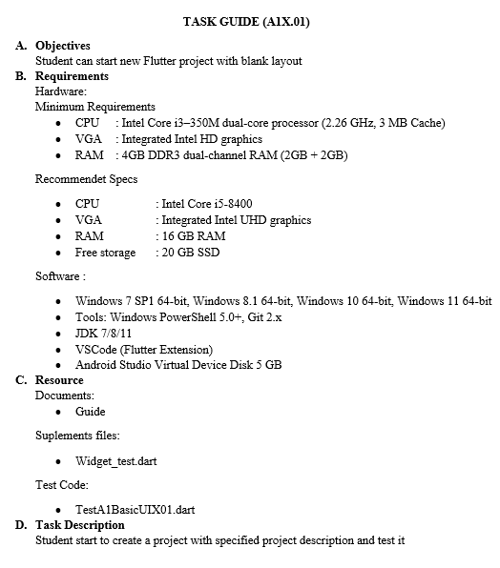

Gambar 2. 1 Contoh materi dan soal

Sumber yang disediakan mempunyai 3 file berupa dokumen panduan pengerjaan (*Guide file*), *Suplement file* berupa elemen yang diperlukan aplikasi seperti gambar, *Test code* berupa file yang akan di jalankan pada Flutter Test.

## DART

Bahasa dart di kembangkan oleh google untuk membuat aplikasi multiflatform dengan satu basis code. Dengan bahasa dart dapat dikembangkan dan digunakan untuk membuat aplikasi untuk *iOS, android,* dan *web* dengan fitur yang ditujukan untuk pengembangan aplikasi *multiflatfrom* berbasis *flutter*. (Purba, 2021)

## WIDGET

Widgets merupakan bagian dari kerangka kerja *flutter* yang mana *widget* pada *flutter* dapat duganakan dalam merancang atau mengkategorikan tampilan dari kerangka aplikasi, setiap widget memiliki deklarasi dalam pembangunan tampilan yang tidak dapat diubah. *Flutter* memiliki struktur *widget* yang dapat disesuaikan dan diperluas.(Haris, 2021)

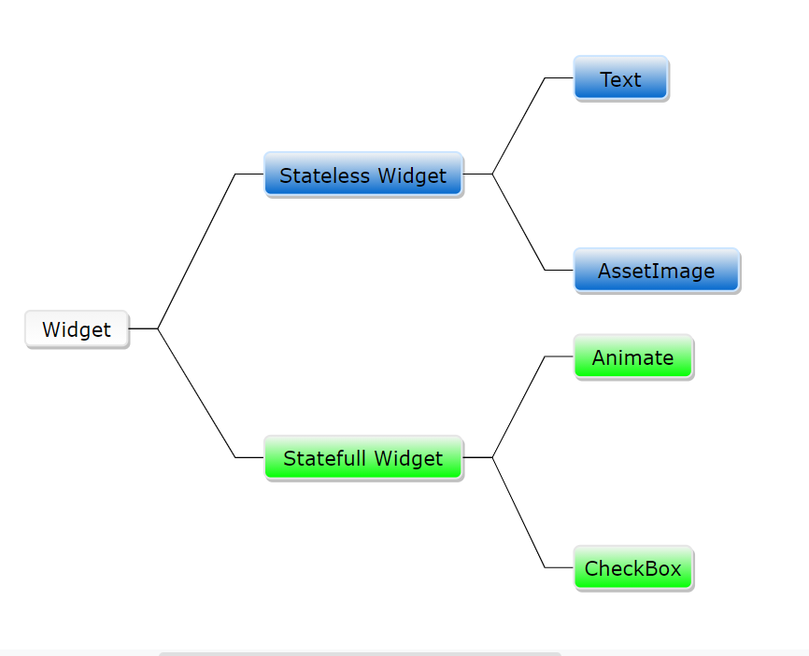

Gambar 2. 2 Contoh Gambar Widgets

## Test Driven Development (TTD)

Metode TDD dapat diimplementasikan dengan cara pengujian aplikasi Android yang dilakukan melalui proses pengujian yang otomatis. Dalam proses pengujian ini menggunakan *source code* atau model desain untuk menjadi patokan dari sebuah pengujian yang dilakukan secara otomatis. TDD melakukan pengujian secara *Automated Assistance* mulai bagian yang kecil hingga besar. Bagian tersebut terdiri dari kecil (*unit test*), sedang (*integration test*) (Syaifudin et al., 2019)

## Unit Test dan Widget Test

Unit test merupakan pengujian suatu fungsi, metode dan kelas, tujuan dari unit test yaitu untuk menguji dan memverifikasi kebenaran dari sebuah logika dalam berbagai kondisi, Unit test menguji sebuah fungsi secara umum tanpa membaca atau menulis serta tindakan dari luar proses pengujian.

Widget Test merupakan pengujian komponen yang memverivikasi bahwa UI dan Widget mempunyai interaksi yang baik, serta dapat melalukan tata letak dan tindakan . Tes widget lebih komprehensif daripada tes unit. Namun, seperti tes unit, lingkungan tes widget diganti dengan implementasi yang jauh lebih sederhana daripada sistem UI penuh.(Satria et al., 2021)

## Learning Proces for Each Task

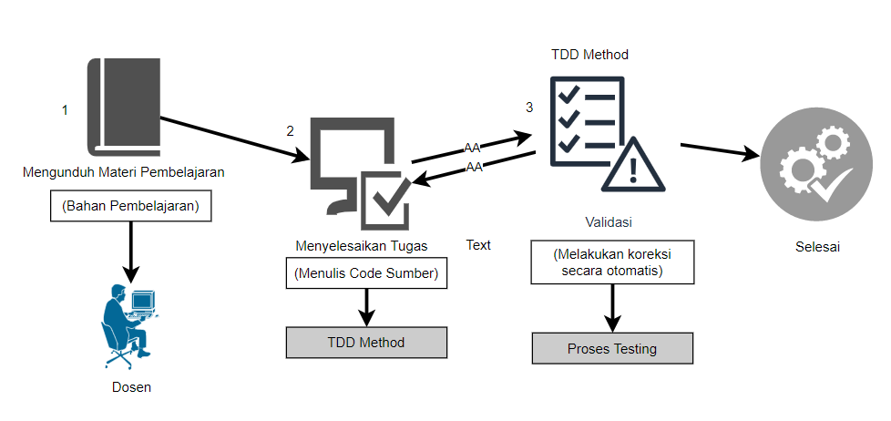

Gambar 2. 3 Gambar Learning Proces for Each Task

*Learning process for each task* merupakan proses mahasiswa belajar basic aplication menggunakan *flutter* melalui tiga proses sesuai pada gambar 2.3 (Syaifudin, Funabiki, Kuribayashi, et al., 2021). yang meliputi :

1. Proses pertama mahasiswa mengunduh materi pada platform iCLOP yang meliputi GuideDocument,Suplement dan Test File.
2. Proses kedua mahasiswa mengerjakan dan menulis code program pada android studio sesuai intruksi dari modul secara berurutan dan dapat memastikan bahwa code berjalan dengan benar,
3. Proses ketiga setelah itu code (test) akan di verifikasi pada proses testing menggunakan TDD method untuk memvalidasi *source code* menggunakan automated assistance jika *failed* maka mahasiswa harus mengerjakan ulang *guide document* secara benar dan jika *passed* maka proses selesai *tervalidasi* lulus.

# BAB III. METODOLOGI PENGEMBANGAN

Metodelogi pengembangan menjelaskan tentang metode yang digunakan dalam pengembangan iCLOP diantaranya : metode pengambilan data, metode pengolahan data, metode pengembangan perangkat lunak dan metode pengujian

## Metode Pengambilan Data

Metode pengambilan data pada topic Basic aplication untuk pembelajaran flutter pada platform iCLOP di ambil dari *learning* yang telah di kerjakan dan di unggah oleh mahasiswa yang meliputi : Gambar dan *Test Case* dimana data tersebut akan digunakan untuk feedback pada platform iCLOP.

* 1. **Metode Pengolahan Data**

Admin akan melakukan konfigurasi terhadap data aplikasi dan materi pembelajaran. Admin melakukan konfigurasi dengan tujuan untuk mencegah terjadinya kesalahan pada pe ngunggahan data. Lalu mahasiswa mengunduh materi pembelajaran, kemudian mahasiswa mengerjakan tugas / project dari materi pembelajaran yang sudah tersedia. Setelah itu mahasiswa memasukkan hasil belajarnya. Jika sudah memasukkan hasil pembelajaran lakukan validasi untuk mendapatkan dan pengecekan hasil pembelajaran mahasiswa. Setelah itu lakukan validasi dengan gradle.(Syaifudin et al., 2019)

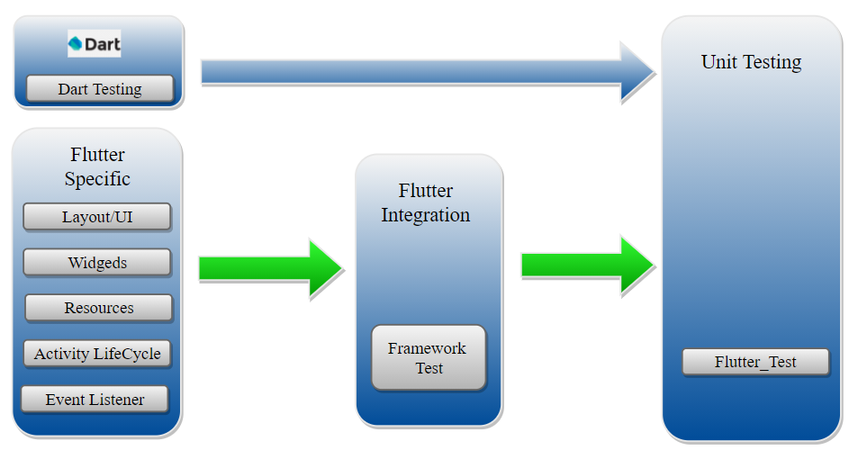

Gambar 3. 1 Validator System

* 1. **Metode Pengembangan Perangkat Lunak**

Proses pengembangan basic aplication pembelajaran flutter memerlukan 3 tahap yaitu, *Guide File, Supplement File* dan *Test Code*. *Guide File* merupakan file yang berisi langkah-langkah pengerjaan, *Supplement* File merupakan file pendukung yang dibutuhkan pada saat pengerjaan. Sedangkan untuk *Test Code* merupakan file yang digunakan untuk melakukan test pada project yang dikerjakan.

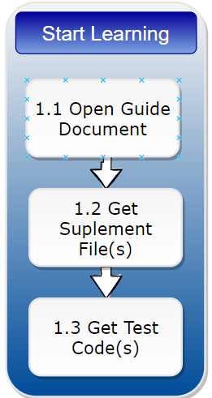

Gambar 3. 2 Tahapan Proses Learning

* + 1. **Analisa Kebutuhan Sistem**

Pada tahap ini akan dilakukan analisis sesuai dengan kebutuhan sistem yang mencakup pengambilan data yang akan dibutuhkan sistem, kemudian sebagai pendukung / penunjang pengolahan data maupun penunjang pengerjaan. Berikut metode pengambilan data yang dibutuhkan sebagai pendukung dalam proses pengembangan perangkat lunak dengan studi literatur:

1. Pengumpulan Data
2. Studi Pustaka
3. Observasi dari Internet

* + 1. **Desain Sistem dan Perangkat Lunak**

Sesuai dengan latar belakang di atas maka Pengembangan Topik Basic Application Untuk Pembelajaran Aplikasi Mobile Berbasis Flutter Pada Platform iCLOP yang akan digunakan dalam membantu dalam proses belajar mandiri maka adapun pengujian seperti pada tabel 3.1 Deskripsi konsep aplikasi.

Tabel 3. 1 Deskripsi Konsep Aplikasi

|  |  |
| --- | --- |
| Judul | Pengembangan Topik Basic Application Untuk Pembelajaran Aplikasi Mobile Berbasis Flutter Pada Platform iCLOP |
| Jenis  Aplikasi | Aplikasi untuk mempermudah pembelajaran mobile untuk mahasiswa secara mandiri |
| Pengguna | Pengguna aplikasi adalah mahasiswa dan dosen |
| Konten | Konten pembelajaran berupa topik basic aplication berbasis flutter pada platform iCLOP |
| Aplikasi | Aplikasi ini berbasis mobile multiplatform yang mana bisa berupa android, IOS, web dan desktop |
| Teknologi | Aplikasi mobile menggunakan bahasa Dart |

Berdasarkan tabel 3.1 tentang deskripsi konsep aplikasi maka kebutuhan aplikasi yang akan dibuat dapat dikategorikan dalam kebutuhan perangkat lunak dan kebutuhan perangkat keras. Adalah sebagi berikut.

1. Kebutuhan Perangkat Lunak

Jenis perangkat lunak atau tool yang digunakan untuk membantu proses pengembangan topik Basic aplication untuk pembelajaran aplikasi mobile berbasis flutter pada platform iCLOP sebagai berikut.

* + Sistem operasi Linux, Windows dan MacOs.
  + Microsoft Office sebagai alat bantu untuk penulisan proposal skripsi selama pengembangan sistem.
  + Bahasa pemrograman Java dan Dart
  + Aplikasi Android Studio sebagai alat dalam proses pengkodean dalam membangun aplikasi iCLOP.
  + Kebutuhan Perangkat Keras
  + Adapun perangkat keras yang terlibat pada proses pengembangan sistem adalah sebagai berikut.
  + Komputer / Laptop yang digunakan untuk membuat aplikasi mobile learning berbasis android, spesifikasi yang digunakan pada pembuatan aplikasi android ini adalah:
  + Prosesor: Intel Core i5 2.8GHz
  + Memori: 4GB DDR4
  + Handphone Android pada pembuatan aplikasi ini digunakan langsung untuk uji coba aplikasi, spesifikasi handphone android yang digunakan adalah sebagai berikut:
  + Prosesor: Qualcom Snapdragon 665 2.0 GHz
  + Memori: 4GB
    1. **Desain**

Pada tahap ini dibutuhkan sistem sebuah perancangan sebelum mengimplementasikan ke dalam bentuk *source code.* Tahap ini berfokus pada struktur data, arsitektur data, arsitektur perangkat lunak, dan representasi *interface.*

1. *Use Case*

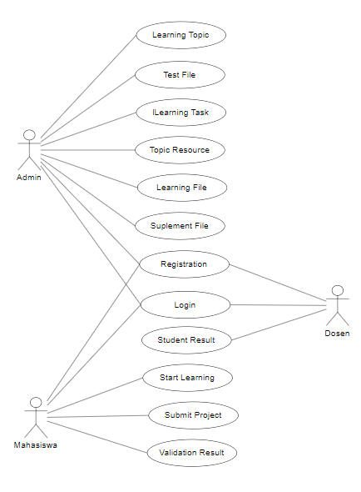

Gambar 3. 3 Use Case iCLOP

Use Case digunakan untuk mendeskripsikan model interaksi sistem yang akan di jelaskan pada tabel 3.2

Tabel 3. 2 Tabel Use Case

|  |  |
| --- | --- |
| Aktor | Deskripsi |
| Admin | Admin adalah orang yang bertanggung jawab dalam semua urusan yang berhubungan dengan server website iCLOP. Mengelola file-file pembelajaran yang terdiri dari test code, guide dan suplemen file. |
| Dosen | Dosen adalah pengguna yang bertanggung jawab dalam pengecekan hasil pekerjaan setiap mahasiswa. |
| Mahasiswa | Mahasiswa adalah pengguna yang bertanggung jawab dalam pengerjaan guidedocument. |

1. Flowchart Cara Kerja iCLOP

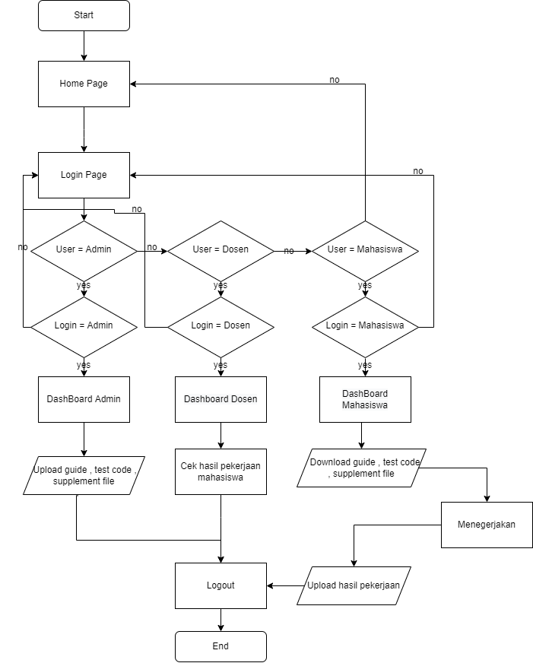

Gambar 3. 4 Flowchart Cara Kerja iCLOP

.

Pada perancangan iCLOP, pertama akan muncul home page, setelah itu pilih user sebagai admin, dosen, dan mahasiswa. Kemudian melakukan login page. Jika berhasil login sebagai admin, maka akan memasuki dashboard admin. Sebagai admin kita dapat mengunggah file yang berupa test code, guide, dan supplement file.

Jika kita berhasil login sebagai mahasiswa maka akan diarahkan memasuki dashboard mahasiswa, lalu dapat mendownload file yang telah diunggah oleh admin. Setelah itu mahasiswa mengerjakan sesuai dengan panduan yang ada di guide. Jika semua pengerjaan telah selesai maka lanjutkan dengan mengunggah hasil pekerjaan sesuai yang diperlukan untuk menyelesaikan per bagian. Jika gagal dalam pengerjaan, maka mahasiswa dianjurkan untuk mengerjakan ulang dan jika berhasil maka hasil akan diterima oleh dosen dan nilai mahasiswa akan sampai kepada mahasiswa.

1. Activity Diagram

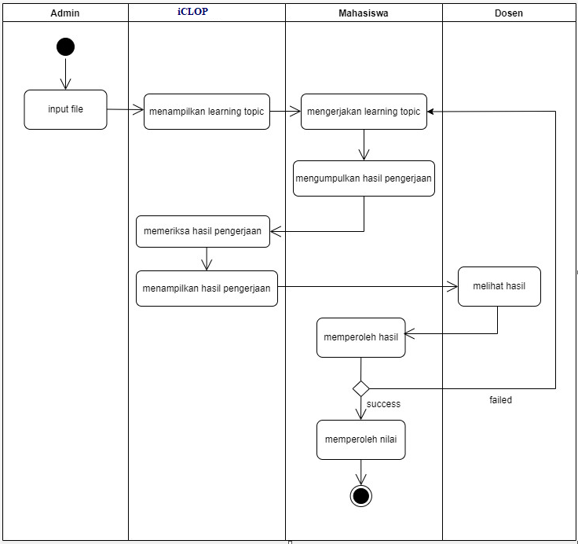

Gambar 3. 5 Activity Diagram iCLOP

Gambar 3.5 diatas merupakan *activity diagram* dari sistem iCLOP yang akan dibuat. Activity Diagram adalah bentuk visual dari alur kerja yang berisi aktivitas dan tindakan, pilihan, atau pengulangan Dalam Unified Modelling Language (UML), diagram aktivitas dibuat untuk menjelaskan aktivitas komputer maupun aktivitas dari organisasi serta tujuan utama dari activity diagram adalah untuk menggambarkan urutan aktivitas sebuah proses agar lebih mudah dimengerti.

Pada gambar 3.5 menjelaskan activity diagram system yaitu admin menginputkan text setelah itu iCLOP menampilkan learning topic serta memeriksa hasil pekerjaan dari mahasiswa apakah sudah sesuai role dalam modul pembelajaran .

* + 1. **Materi dan Pengujian Sistem**

Materi yang akan di implementasikan pada pembelajaran basic aplication ui dan widget berbasis flutter pada platform iCLOP seperti pada gambar 3.6 dan akan di jelaskan pada tebel 3.3

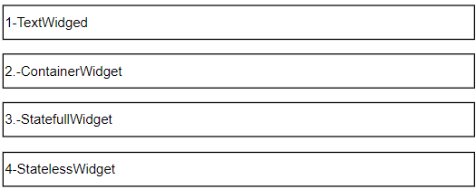

Gambar 3. 6 Materi pembelajaran

Tabel 3. 3 Materi pembelajaran

|  |  |
| --- | --- |
| TextWidgets | Siswa mampu mempelajari macam-macam jenis text pada widgets seperti TextSpan, TextRich, TextStyle, dan ButtonText. Widgets digunakan untuk menampilkan text kedalam layar Text Widgets dibagi menjadi dua properties yaitu : String yang merupakan data dan nantinya akan ditampilkan kelayar, lalu properti kedua merupakan argument berbentuk Object yang dimana berfungsi untuk memanipulasi tampilan seperti warna, ukuran, posisi. |
| ContainerWidgets | Siswa mampu memahami penggunaan ContainerWidgets meliputi : Padding, dan Border yang digunakan untuk mengatur posisi dan merancang struktur tampilan pada view |
| StatefullWidgets | Siswa mampu memahami konsep StatefullWidgets dimana Pembelajaran Widgets yang dapat berubah ubah, StateFull widgets yang dapat mengupdate tampilan,merubah warna, dan menambah jumlah baris baru. |
| StatelessWidgets | Siswa mampu memahami konsep widgets statis yang tidak dapat dirubah atau tidak akan pernah berubah karena Stateless hanya digunakan untuk mengubah tampilan seperti icon,warna dan boxDecoration. |

Pengujian sistem dilakukan untuk mevalidasi program sehingga sesuai tujuan awal pembuatan program adapun tahap yang diterapkan

Pengujian ini menggunakan framework dari flutter atau disebut flutter test yang mana digunakan untuk memvalidasi fungsi dari program yang meliputi UI_Testing dan Widget_Testing.

* 1. **Metode Pengembangan**

Tahapan sistem yang digunakan dalam pengembangan ini adalah Agile Software Development. Agile software development merupakan cara yang dilakukan dalam pengembangan perangkat lunak dengan sifat yang lincah dan cepat.

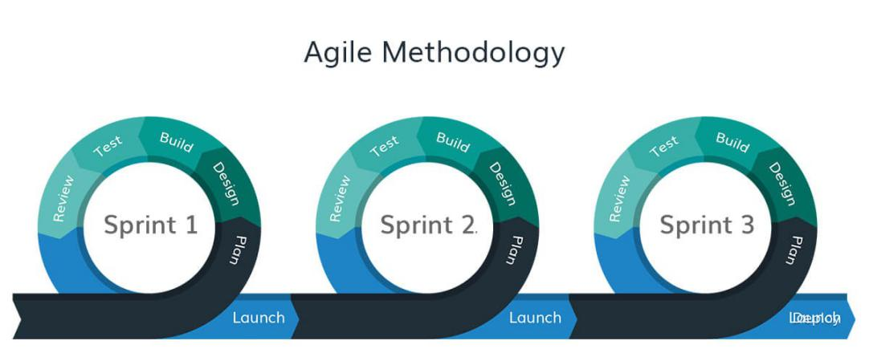

Gambar 3. 7 Agile Method

1. Meet and Plant

Meet and Plant merupakan tahapan paling awal dari Agile Software Development. Tahapan ini tentang bagaimana dilakukan pertemuan dan perencanaan dalam mengembangkan aplikasi. Perencanaan dilakukan agar pengembangan sesuai dengan kebutuhan.

1. Design

Design merupakan tahapan yang digunakan untuk membuat design dari sebuah software. Dengan cara membuat mockup dari tampilan software hingga membuat UI dari software.

1. Build and Test

Build and Test merupakan tahapan yang paling banyak memakan waktu. Tahapan code ini digunakan untuk programmer melakukan pemrograman secara backend, sedangkan test pada software ini merupakan test code yang digunakan pengecekan code apakah sudah sesuai dengan test yang disediakan. Test ini juga digunakan untuk melakukan uji coba pada aplikasi yang akan di release.

1. Feedback

Feedback merupakan tahapan dimana terakhir yaitu menerima masukan dari orang lain yang telah melakukan penggunaan software, sehingga kita dapat memperbaiki software yang kita buat lebih baik lagi.

1. Release

Release merupakan tahap publikasi yang dilakukan developer. Release ini digunakan untuk memperkenalkan produk yang dibuat agar dikenal oleh orang lain.

* 1. **Metode Pengujian**

Metode pengujian dari sistem iCLOP dapat dilakukan menggunakan file guide yang tersedia dengan bantuan supplement file. Setelah itu melakukan pengerjaan per guide maka akan dilakukan pengujian dengan test code yang sudah di validasi oleh TDD sehingga memperoleh hasil. Jika memperoleh hasil *failed* maka perlu dilakukan perbaikan pekerjaan yang telah dikerjakan sebelumnya pada guide tersebut. Jika *success* maka bisa melanjutkan ke guide selanjutnya. Setelah itu melakukan upload sesuai dengan yang dibutuhkan sistem serta menunggu hasilnya.

# BAB IV. ANALISIS DAN PERANCANGAN SISTEM

Analisis dan perancangan sistem pada topik *Basic Aplication Flutter* pada iCLOP,Proses perancangan akan digunakan sebagai analisa kebutuhan sistem.

## Analisis

Analisis merupakan langkah untuk memahami suatu masalah sebelum mengambil keputusan atau mengambil suatu tindakan.. Sementara itu, fase desain adalah membuat suatu rincian sistem hasil atau analisis menjadi bentuk perancangan agar dimengerti oleh pengguna.

**Analisis Kebutuhan System**

Pengelolaan aplikasi pada flutter menggunakan *StateManagement* yang memudahkan mahasiswa dalam pengembangan UI,

Basic Aplikasi Flutter yang akan dibangun pada iCLOP ini untuk memudahkan pemrogaman android mandiri khsusnya dalam stateManagement UI, agar dapat megambil topik terkait pada iCLOP. Mahasiswa diharuskan untuk mendaftarkan akun pada iCLOP dengan mengisi nama, email, password, confirm password, dan memilih dosen sesuai dengan dosen mata kuliah pembelajaran. Pendaftaran bisa dilakukan pada web iCLOP.

Setelah proses pendaftaran dilakukan sudah bisa digunakan untuk melakukan download materi pembelajaran. Ketika mahasiswa akan mengumpulkan tugas mahasiswa harus melakukan validasi testcode yang tersedia pada fitur testfile apabila susuai dengan tescode maka mahasiswa dapat melakukan submit project.

Berikut feedback ketika mahasiswa melakukan test pada suatu kasus, seperti gambar berikut:

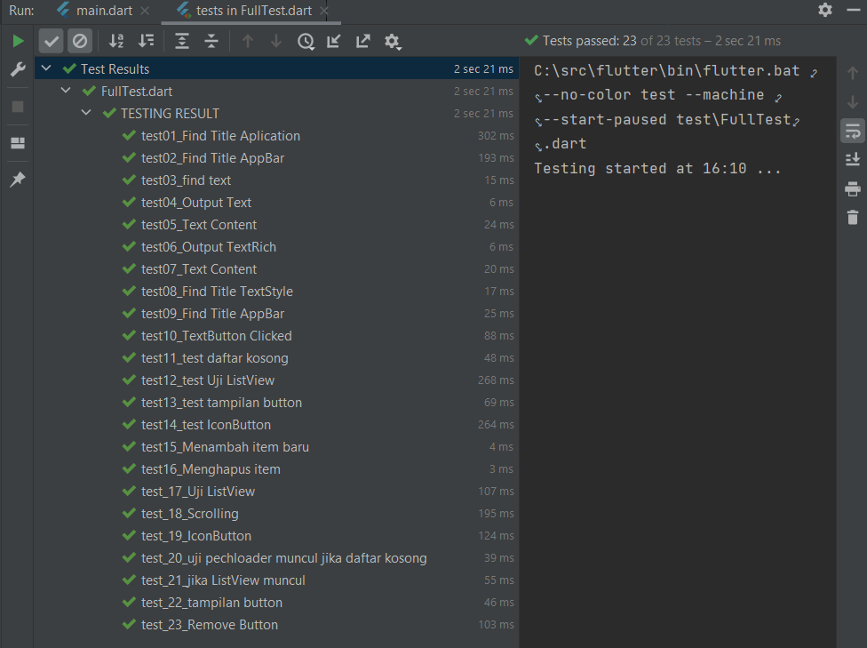

Gambar 4. 1 feedback pengujian siswa

Pada gambar diatas menunjukkan feedback yang dari hasil pengujian, untuk setting layout pada android. Hasil pengujian yang berhasil (passed) akan ditunjukkan dengan warna hijau dengan tanda *test* (  ) dan hasil pengujian yang salah (*Failed*) akan ditunjukkan oleh warna merah dengan tanda *x-mark* (  ).

## Perancangan

**Arsitektur Sistem**

Sistem dikembangkan berbasis website sehingga dapat di akses menggunakan web Browser. Diagram arsitektur sistem ditunjukkan pada gambar 4.2

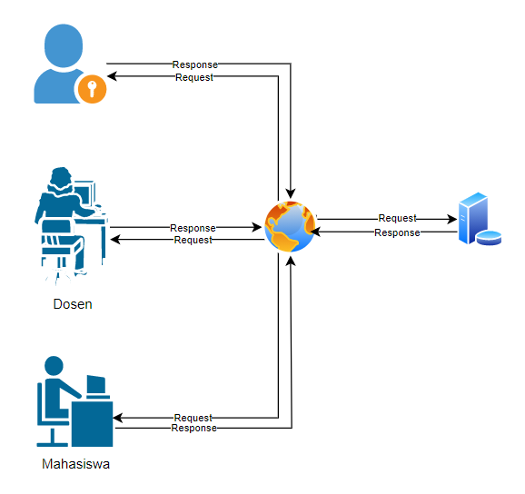

Gambar 4. 2 Arsitektur System

Akses sistem dapat dilakukan menggunakan laptop maupun gawai yang terhubung dengan koneksi internet. Sitem di akses sesuai *role* . Admin dapat mengelola data (user,file,materi) yang akan di akses oleh dosen dan mahasiswa, Server terhubung ke Internet dan mengirimkan respons atas permintaan yang dikirim oleh pengguna sisi klien. Respon yang dikirimkan dapat berupa data yang tersimpan di database server atau hasil pengolahan data.

Semua jenis perangkat lunak yang digunakan untuk membantu proses pembuatan aplikasi android pada flutter sebagai berikut:

* + Sistem operasi windows, linux dan chromeOS
  + Microsoft Office, sebagai alat bantu dalam pembuatan laporan dalam tahap pengembangan.
  + JDK, perangkat lunak yang digunakan untuk pengembangan bahasa pemrograman Java.
  + Flutter SDK, digunakan untuk proses running aplikasi
  + Flutter Plugins, sebagai pendukung dalam proses pengkode-an
  + Dart Plugins, sebagai pendukung dalam proses pengkode-an

## Desain Topik

Topik *Basic Aplications Flutter*  menjelaskan topik pembelajaran Basic UI dan WIDGET pada flutter, proses pembelajaran dilakukan secara bertahap meliputi : TextStyle, ContainerWidgets, Statefull dan Stateless widgets , mahasiswa akan belajar mulai basik pembuatan UI dan Widgets sampai saplikasi List Followers bisa untuk dijalankan sesuai komponen pembelajaran yang akan di sajikan.

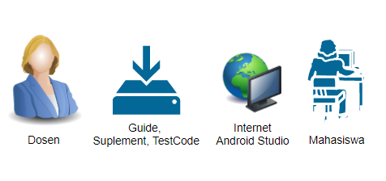

Gambar 4. 3 Gambaran Umum Pengerjaan Topik Basic Aplikasi Flutter

Untuk mengerjakan Topic Basic Aplikasi Flutter, mahasiswa harus memiliki koneksi internet untuk akses ke webset iCLOP menggunakan web browser. Untuk mahasiswa yang belum memiliki akun maka diharuskan untuk registrasi terlebih dahulu. Berikutnya mahasiswa melakukan *login* dengan menggunakan email dan password yang telah didaftarkan. Kemudian mahasiswa memli icon android dan memilih topic online database kemudian mahasiswa mendownload *file* tugas yang terdiri dari *guide file, test file, supplement file.*

Mahasiswa kemudian menggunakan Android Studio dan PDF reader untuk membuka file guide. Kemudian jalankan file tes di Android Studio dan mahasiswa akan melihat hasil tes. Jika hasilnya masih gagal, mahasiswa harus memperbaikinya. Jika hasil yang diperoleh berhasil, mahasiswa dapat mengunggah hasil tugasnya ke menu Submit Project pada website iCLOP Saat mengunggah tugas, pastikan topik yang dipilih adalah topik Online Database.

Validator akan melakukan validasi dengan menggunakan metode Test Driven Development (TDD). Selain itu, hasil validasi disimpan dalam database di server dan ditampilkan di website iCLOP untuk menampilkan hasil pekerjaan siswa. Hasilnya terdiri dari sukses, failed, dan gagal. Tujuan mempelajari topik Basik Aplikasi Flutter adalah untuk:

Tabel 4. 1 Tujuan Pembelajaran Basic Aplication Flutter

|  |  |  |
| --- | --- | --- |
| **NO** | **Tujuan** | **Deskripsi** |
| LO1 | TextWidgets | Siswa mampu mempelajari macam-macam jenis text pada widgets seperti TextSpan, TextRich, TextStyle, dan ButtonText. Widgets digunakan untuk menampilkan text kedalam layar Text Widgets dibagi menjadi dua properties yaitu : String yang merupakan data dan nantinya akan ditampilkan kelayar, lalu properti kedua merupakan argument berbentuk Object yang dimana berfungsi untuk memanipulasi tampilan seperti warna, ukuran, posisi. |

|  |  |  |
| --- | --- | --- |
| LO2 | ContainerWidgets | Siswa mampu memahami penggunaan ContainerWidgets meliputi : Padding, dan Border yang digunakan untuk mengatur posisi dan merancang struktur tampilan pada view |
| LO3 | StatefullWidgets | Siswa mampu memahami konsep StatefullWidgets dimana Pembelajaran Widgets yang dapat berubah ubah, StateFull widgets yang dapat mengupdate tampilan,merubah warna, dan menambah jumlah baris baru. |
| LO4 | StatelessWidgets | Siswa mampu memahami konsep widgets statis yang tidak dapat dirubah atau tidak akan pernah berubah karena Stateless hanya digunakan untuk mengubah tampilan seperti icon,warna dan boxDecoration. |

Dari empat tujuan topik pembelajaran *Basic Aplications Flutter* yang memenuhi dalam tigabelas dari guide file terdiri sebagai berikut :

Tabel 4. 2 Deskripsi Tugas Topik Basic Aplications Flutter

|  |  |  |
| --- | --- | --- |
| **NO** | **Deskripsi Guide** | **Learning Objective** |
| 1. | Starting Project, Configure Project and Resource | LO1,LO4 |
| 2. | Desain UI & Widgets TextSpan | LO1,LO3,LO4 |
| 3. | Desain UI & Widgets Text.Rich | LO1,LO3,LO4 |
| 4. | Desain UI & Widgets TextStyle | LO1,LO3,LO4 |
| 5. | Desain UI & Widgets ButtonText | LO1,LO2,LO3,LO4 |
| 6. | Desain UI & Widgets Image | LO3,LO4 |
| 7. | Desain UI & Widgets Padding, Border | LO2,LO3,LO4 |
| 8. | Desain UI & Widgets ListView, Development Models | LO2,LO3,LO4 |
| 9. | Desain UI & Widgets Icon | LO3,LO4 |
| 10. | Desain UI & Widgets Notifications Snackbar | LO4 |
| 11. | Desain UI & Widgets State Management | LO3,LO4 |
| 12. | Desain UI & Widgets Provider | LO3,LO4 |
| 13. | Desain UI & Widgets Route | LO3,LO4 |

Implementasi topik Basic Aplications Flutter adalah aplikasi List Followers yang merupakan basic implementasi dari pembelajaran flutter, aplikasi list followers mempunyai dua fitur yaitu fitur add followers dan remove followers dimana pada jendela Home pengguna dapat menambahkan list followers sebanyak maksimal 20 followers sesuai looping statis yang di sediakan pada list followers, pada halaman Followers pengguna dapat menghapus list followers yang sudah ditambahkan. Aplikasi List Followers di buat untuk siswa mempelajari cara menambah dan menghapus list secara dinamis (StatefullWidget) yang di tambahkan dengan notifikasi jika list ditambahkan maka akan keluar notifikasi popUp Ditambahkan, dan jika list dihapus maka akan muncul notifikasi popUp list dihapus. Selain dua fitur di atas siswa juga mempelajari bagaimana mengelola state managemnt pada flutter contohnya provider yang berfungsi untuk memamnggil fungsi pada file dart pada direktori program.

## Activity Diagram

Aktifitas dalam pemodelan proses sistem akan di jelaskan pada activity sebagai berikut:

### **Activity Diagram Proses Validasi ahasiswa Pada Android Studio**

Alur proses Android Studio memvalidasi pekerjaan siswa yang akan dijelaskan pada activity diagram sebagi berikut :

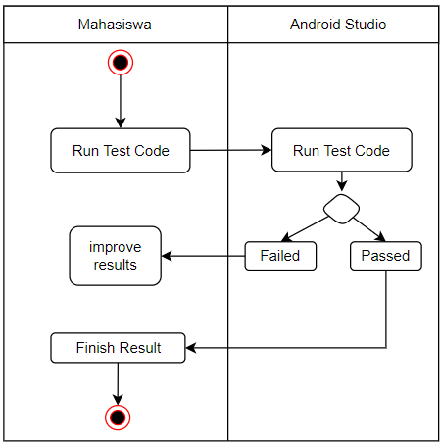

Gambar 4. 4 *Activity* Diagram validasi code pada Android Studio

### **Activity Diagram Melihat Hasil Validasi Tugas Mahasiswa oleh Guru**

Alur proses sistem bagi guru untuk melihat hasil validasi tugas yang diunggah siswa ke website iCLOP. Diagram aktivitas digambarkan sebagai berikut:

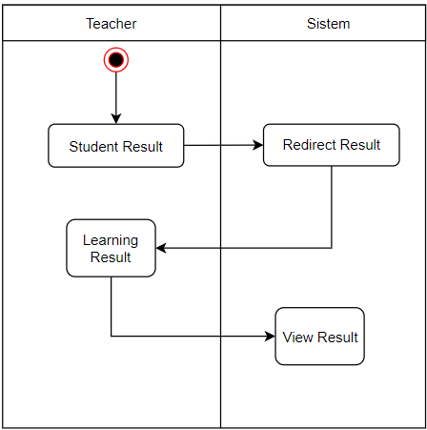

Gambar 4. 5 Teacher Result

### **Activity Diagram Melihat Hasil Validasi Mahasiswa di Platform iCLOP**

Alur proses sistem bagi mahasiswa untuk memeriksa hasil verifikasi tugas yang diunggah ke platform iCLOP. Hal ini dijelaskan dengan menggunakan activity diagram sebagai berikut:

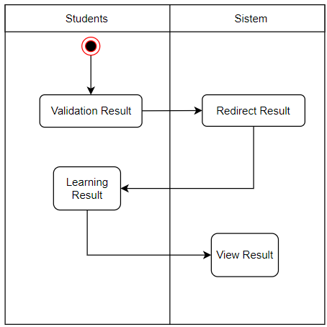

Gambar 4. 6 Validasi pekerjaan mahasiswa

# BAB V. ANALISIS DAN PERANCANGAN SISTEM

Bab ini menjelaskan cara membuat aplikasi berdasarkan teori yang digunakan untuk membangun sistem. Instruksi mencakup langkah-langkah untuk membangun aplikasi. Implementasi sistem ini menggunakan bahasa pemrograman Java dengan aplikasi Android Studio.

## Implementasi

Implementasi aplikasi List_Followers untuk topik pembelajaran *Basic Aplications Dlutter* di iCLOP. Pembelajaran topik dimulai dengan mengunduh file pembelajaran yang terdiri dari 13 *guide file*, 10 *test file*, dan 2 *suplement file*. Dalam menguji guide file, itu akan dicoba dari awal hingga menjadi aplikasi. Dalam memproses aplikasi, aplikasi dibuat seperti yang diharapkan. Jika tidak sesuai, mahasiswa perlu memperbaiki guide file. Jika sesuai guide tes siap digunakan untuk mahasiswa.

### **5.1.1** ***Guide File Basic Aplications Flutter***

Guide file adalah file yang berisi instruksi untuk membuat aplikasi pembelajaran. Guide fille menyediakan instruksi untuk mengelola antarmuka pengguna aplikasi dan membuat fitur untuk setiap aktivitas aplikasi. Pada pembelajaran basic aplikasi flutter akan diimplementasikan dalam aplikasi Bernama list_followers*.* Aplikasi *ListFollowers* merupakan aplikasi basic yang mempunyai fitur add. dan remove. Dimana pada pembelejaran basic aplikasi akan di jelaskan pada guide.

Dalam pembuatan aplikasi *ListFollowers* membutuhkan 10 *guide file,9* *test file* dan tiga *supplement file.* *Test file* digunakan untuk menguji tugas yang dikerjakan pada setiap *guide file. Guide file* tersebut berisikan tentang:

|  |  |
| --- | --- |
| **NO** | **Deskripsi Guide** |
| 1. | Starting Project, Configure Project and Resource |
| 2. | Desain UI & Widgets TextSpan |
| 3. | Desain UI & Widgets Text.Rich |
| 4. | Desain UI & Widgets TextStyle |
| 5. | Desain UI & Widgets ButtonText |
| 6. | Desain UI & Widgets Image |
| 7. | Desain UI & Widgets Padding, Border |
| 8. | Desain UI & Widgets ListView, Development Models |
| 9. | Desain UI & Widgets Icon |
| 10. | Desain UI & Widgets Notifications Sn ackbar |
| 11. | Desain UI & Widgets State Management |
| 12. | Desain UI & Widgets Provider |
| 13. | Desain UI & Widgets Route |

* 1. Starting Project, Configure Project and Resource

Memulai membuat project baru flutter pada Android Studio dengan configurasi yang sesuai seperti, sehingga program dapat di running dalam berbagai platform seperti Android, Windows, Linux dan Web.

* 1. Desain UI & Widgets TextSpan

Membuat desain UI untuk menggambarkan text dalam sebuah paragraph, sebagai sub pohon dari widgets TextRich, TextSpan befungsi sebagai object yang mempunyai text biasa. Seperti gambar di bawah ini

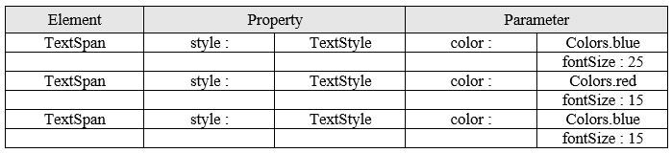

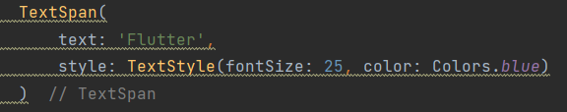

Gambar 5. 1 *Implementasi guide TextSpan* pada dart *file*

* 1. Desain UI & Widgets Text.Rich

Membuat desain text dengan beberapa gaya yang berbeda yang mengambil text dari *textSpan* sebagi subpohon

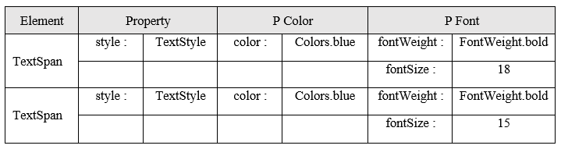

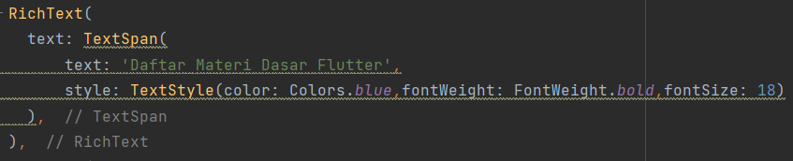

Gambar 5. 2 *Implementasi Guide TextRich* pada dart *file*

* 1. Desain UI & Widgets TextStyle

Mendesain text pada widgets sehingga viewText tampil interaktif yang di antaranya menambahkan warna, ukuran text dan decorations.

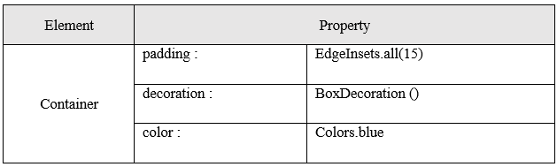

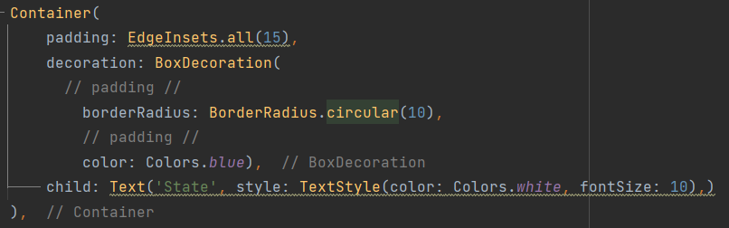

Gambar 5. 3 *Implementasi Guide TextStyle* pada dart *file*

* 1. Desain UI & Widgets ButtonText

Membuat Button text Flutter dengan menambahkan text decorations yang nantinya akan di gunakan untuk membuka halaman-halaman pada aplikasi list_followers.

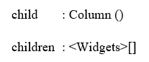 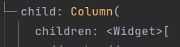

Gambar 5. 4 *Implementasi Guide ButtonText* pada dart *file*

* 1. Desain UI & Widgets Image

Membuat gambar pada halaman flutter.dart dan home.dart. Gambar dibuat menggunakan local image dan network image, localImage memanggil gambar pada asset yang sudah di set pada pubspec.yml sedangkan networkImage memanggil gambar berbentuk URL.



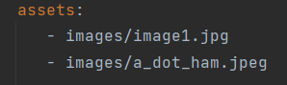

Gambar 5. 5 *Implementasi Guide Iamge* pada dart *file*

* 1. Desain UI & Widgets Padding, Border

Membuat desain border dan padding pada *TextStyle* dan *ButtonText* untuk mengubah sudut dari persegi pada button dan textstyle.

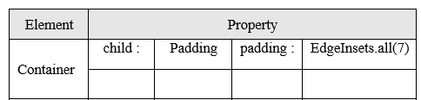

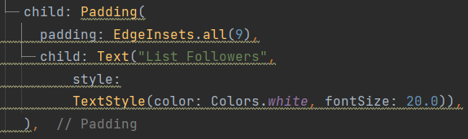

Gambar 5. 6 *Implementasi Guide Padding & Border* pada dart *file*

* 1. Desain UI & Widgets ListView, Development Models

Mendesain tammpilan *listView* yang digunakan untuk menampilkan output dari *textCount*  dari *models* *Followers file .* Tampilan pada view akan sesuai dengan *itemCount* yang di input, jika 10 maka *listView* yang tampil akan 9 dan seterusnya. Models merupakann *basic code* yang berfungsi untuk menambahkan juga menghapus *itemCount*, Juka di tambahkan maka list akan pindah ke *Followers file* pada folder home dan sebaliknya.Pada *listView* juga ditambahkan *scrollingView* yang digunakan *user* untuk menggulirkan layar.

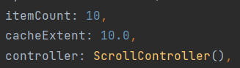

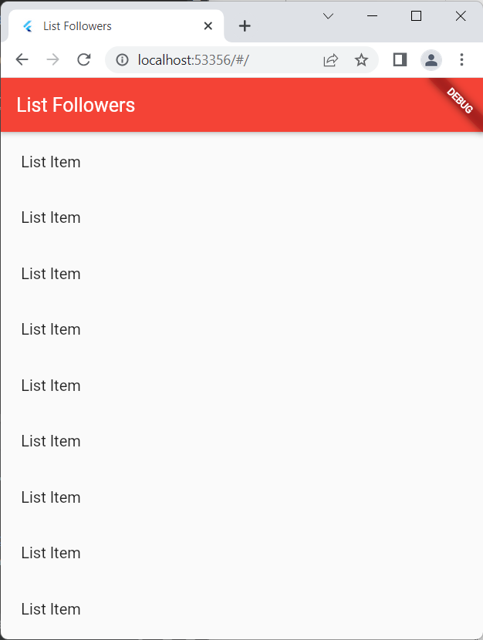

Gambar 5. 7 *Implementasi Guide ListView* pada view

* 1. Desain UI & Widgets Icon

Membuat icon pada *home file* , *Icons favorite_outline_sharp* yang digunakan untuk mengakses halaman *followers* dan *Icons home_work* yang digunakan untuk kembali ke menu home pada *main file,* Sedangkan pada text *listItem* menggunakan *Icons verified* dan *verified_outline* yang berfungsi sebagai informasi *listItem* yang sudah di *checklist* dan yang belum di *checklist.*



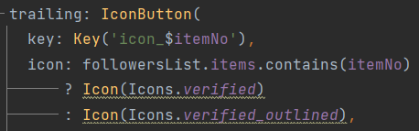

Gambar 5. 8 *Implementasi Guide Icons* pada dart *file*

* 1. Desain UI & Widgets Notifications Snackbar

Membuat notifikasi pada *listFollowers* berupa *pop up* yang berisi pesan Tambah ke *Followers* dan Batal Ditambahakn pada *home file*. Sedangkan pada *followers file* pesan berupa tambahkan dulu jika daftar kosong dan Hapus *Followers* untuk memberi pesan bahwa *list item* telah dihapus dari *followers file.*

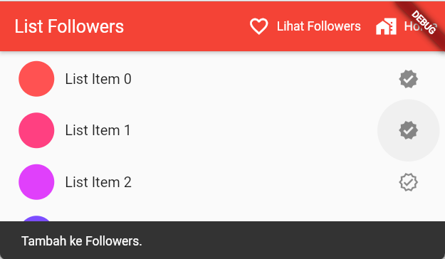

Gambar 5. 9 *Implementasi* pada halaman *home file*

* 1. Desain UI & Widgets State Management

Mendesain relasi *screen* yang mana sebelumnya *screen* hanya bisa di *running* pada *screen* itu sendiri, dengan *state* maka akan memulai membuat *statfullwidgets* yang mana *state* akan bisa di akses oleh semua *screen.*

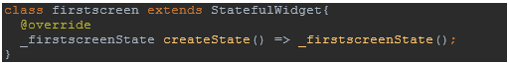

Gambar 5. 10 *Implementasi code state*

* 1. Desain UI & Widgets Provider

Membuat *provider* yang berfungsi sebagai *inhiritance* yaitu *widgets* yang menurunkan ke anak-anak nya. Setelah di definisikan menjadi *statefullwidgets* pada *state managements*, maka *providers* digunakan untuk memenaggil fungsi dari anak-anak nya. *Providers* di gunakan di *route file*

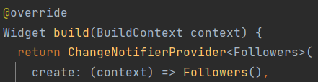

Gambar 5. 11 *Implementasi provider* pada *route file*

* 1. Desain UI & Widgets Route

Membuat navigasi multiscreen menggunakan route ,route digunakan untuk mendefiniksikan sebuah halaman untuk di panggil pada navigasi.pada aplikasi listFollowers terdapat beberapa navigasi diantaranya : Followers Page, Home Page, dan Main Page

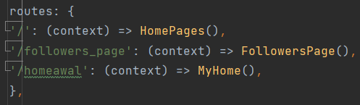

Gambar 5. 12 *Implementasi Routing* pada *route file*

### **5.1.2 *Suplement File Basic Aplications Flutter***

*Supplement file* dalam pembuatan aplikasi *ListFollowers* terdiri dari satu gambar dan satu *file*. *Supplement file* tersebut menggunakan ekstensi *file* ‘*.jpg’* dan gambarnya sebagai berikut:

* + - 1. Pubscpec.yml

Pubscpec.yml digunakan untuk mengatur depedensi dan konfigurasi library yang digunakan pada aplikasi listFollowers.

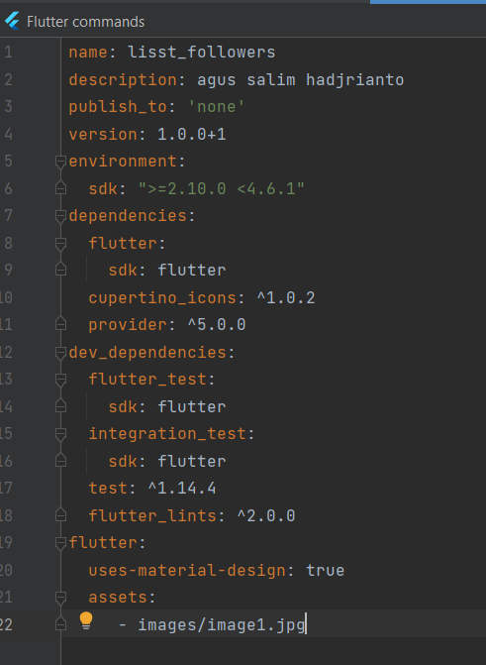

Gambar 5. 13 Gambar pubspec.yml

* + - 1. Gambar.jpg



Gambar 5. 14 Gambar1.jpg

### **5.1.3 *Test File Basic Aplications Flutter***

*Test file* dilakukan untuk menguji hasil pekerjaan dari mahasiswa menggunakan *Android Studio*, pada aplikasi *listFollowers* *flutter basic aplication* menggunakan *flutter test*, terdapat sepuluh *test code* yang akan *memvalidasi* pekerjaan dari mahasiswa. Berikut contoh pengujian untuk membuat *list item* pada *provider state.*

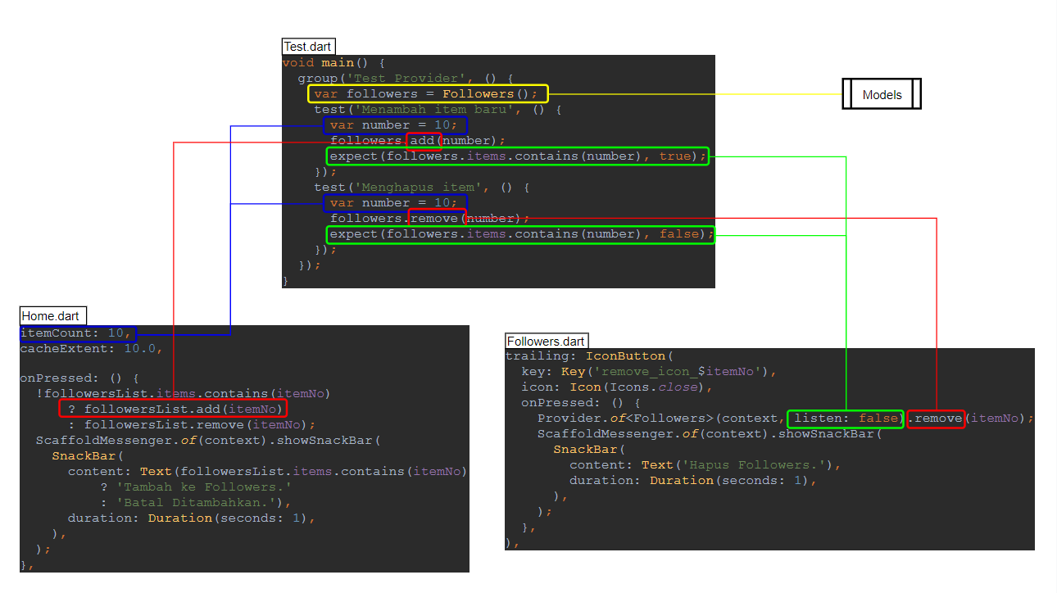

Gambar 5. 15 Pengujian *Provider* pada *List Item*

## Pengujian

Pengujian topik *Basic Aplication Flutter* ini dilakukan dengan bantuan dari 40 orang mahasiswa Politeknik Negeri Malang. Mahasiswa tersebut merupakan mahasiswa tingkat 3 dari Jurusan Teknik Informatika dari kelas TI 4D dan Basecamp Candi Mendut. Semua mahasiswa sudah mendapatkan pelajaran *Android* sebelumnya. Pengujian dilakukan dalam kurun waktu seminggu.

Sebelum pengujian dipastikan bahwa semua *volunteer* sudah terdaftar sebagai mahasiswa pada platform iCLOP dan memiliki aplikasi *Android Studio* pada perangkat mereka. *Volunteer* melakukan login pada *platform* iCLOP kemudian masuk ke menu *Download Materials* dan memilih topik *Basic Aplications Flutter. Volunteer* mengunduh *task file* yang terdiri dari *guide file, test file* dan *supplement file.* Kemudian *volunteer* mengerjakan di *Android Studio* sesuai petunjuk pada *guide file.*

Selanjutnya *volunteer* melakukan pengujian menggunakan *test file.* Pengujian dilakukan dengan cara menjalankan *test code.* Jika hasil yang diperoleh *failed* atau *error,* maka *volunteer* harus memperbaiki hasil pengerjaannya. Jika hasil yang diperoleh *success* atau *passed,* maka *volunteer* telah mengerjakan dengan benar dan *volunteer* bisa mengunggah hasil pengerjaan di platform iCLOP untuk divalidasi.

Mengunggah hasil pengerjaan dilakukan pada menu *Submit your result* dan pastikan topik yang dipilih *Basic Aplications Flutter.* Dalam menggunggah hasil pengerjaan dapat dilakukan dengan tiga acara yaitu *zip file, multi files* dan *github link.* Hasil validasi akan muncul pada platform iCLOP pada menu *Validation Result.* Jika hasil validasi *success,* maka *volunteer* telah menyelesaikan topik *Basic Data Storage* dengan benar. Namun jika hasil validasi *error* atau *failed,* maka *volunteer* perlu memperbaiki hasil pengerjaannya lagi.

# BAB VI. HASIL PENGUJIAN DAN PEMBAHASAN

Bab ini menjelaskan tentang hasil pengujian dan pembahasan dari pengerjaan topik *Basic Aplications Flutter*  pada iCLOP.

## Hasil Pengujian

Pengujian dilakukan kepada empat puluh orang *volunteer.* Hasil dari pengujian aplikasi pembelajaran topik *Basic Aplications Flutter* yaitu empat puluh orang *success* mengerjakan topik pembelajaran dengan waktu 7 hari. Dalam mengunggah hasil kerja dapat memilih cara pengunggahan.

Cara pengunggahan yang pertama adalah *multi* *file*s, yaitu dengan mengunggah satu per satu *file* yang diperlukan. Untuk cara kedua adalah *zip* *file*, yaitu dengan mengunggah *zip* *file* sesuai kriteria. Dan yang terakhir menggunakan *github link*, yaitu dengan mengunggah *link github* yang telah berisikan pekerjaan.

## Pembahasan Hasil Pengujian

Berdasarkan hasil uji coba kepada empat puluh orang mahasiswa yang mengerjakan topik *Basic Aplications Flutter* selama tujuh hari. Didapatkan empat puluh orang mahasiswa dapat menyelesaikan dengan berhasil

Setiap mahasiswa memiliki kurun waktu pengerjaan yang berbeda-beda. Waktu tersebut dirangkum seperti pada gambar grafik waktu sebagai berikut.

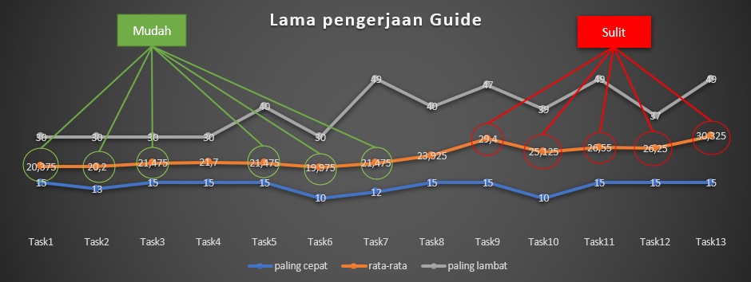

Gambar 6. 1 Hasil pengerjaan topik *Basic Aplications Flutter*

Dari grafik tersebut terdapat tiga jenis garis. Untuk garis berwarna silver menunjukkan waktu terlama dalam menyelesaikan setiap *task* yang ada pada topik. Dan untuk garis berwarna biru menunjukkan waktu tercepat dalam menyelesaikan setiap *task* pada topik. Sedangkan untuk garis berwarna orange menunjukkan rata-rata waktu yang dibutuhkan untuk menyelesaikan setiap task yang ada pada topik. Rata-rata waktu pengerjaan semakin singkat maka semakin mudah *task* tersebut diselesaikan. Sedangkan rata-rata waktu pengerjaan semakin lama, maka semakin sulit *task* tersebut diselesaikan.

Dari rata-rata waktu terdapat waktu yang paling cepat bisa disimpulkan sebagai task yang paling mudah yaitu *guide* A1X.06 dan A1X.02. *Guide* A1X.06 merupakan *guide* tentang pembuatan *border* dan *padding*. *Guide* A1X.02 merupakan *guide* tentang membuat *textSpan.* Penyebab pengerjaan *guide* A1X.06 dan A1X.02 dikarenakan pada guide tersebut merupakan basic dan paling mudah dikerjakan oleh mahasiswa.

Sedangkan untuk waktu rata-rata yang paling lambat dapat disimpulkan sebagai *task* paling sulit yaitu *task* B1X.01,B1X.02, B1X.04 dan B1X.06 karena pada guide B1X banyak melakukan perubahan *source code* baik pada halaman maupun pada kerangka aplikasi , migrasi *StatelessWidgets* ke *StatefullWidgets* dan menambahkan *state management provider* pada aplikasi *listFollowers.*

## Contoh Tampilan Aplikasi *MyLibrary*

Dalam pembuatan aplikasi, mahasiswa diperbolehkan memodifikasi tampilan dari aplikasi *ListFollowers.* Sehingga mahasiswa meningkatkan kreativitasnya dalam membuat aplikasi supaya lebih menarik dan mudah dipahami. Berikut adalah contoh tampilan aplikasi mahasiswa.

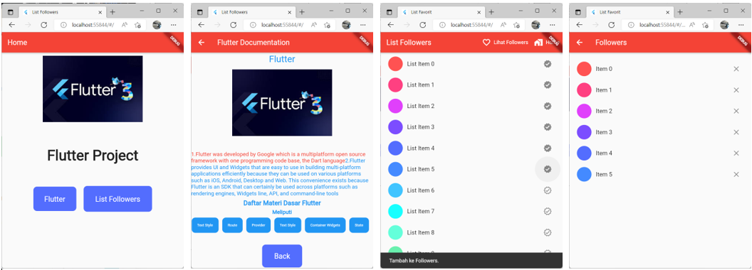

Gambar 6. 2 Contoh Tampilan Aplikasi *List Followers* Milik Mahasiswa

## Umpan Balik Mahasiswa

Hasil dari umpan balik mahasiswa yang berhasil dikumpulkan. Komentar tersebut terdiri dari komentar positif dan komentar saran dari setiap task pada topik. Berikut adalah kumpulan umpan balik dari mahasiswa:

Komentar

* + - Mudah
    - Faham
    - Sulit

## Pengujian Coverage

Pengujian *coverage* dilakukan untuk menguji sitem aplikasi serta mengukur tingkat akurasi dari pengujian. *Code coverage* mempunyai tiga pendekatan yaitu : *Requirement Covergae, Code Covergae* dan *Test Coverage*. Hasil pengjuian dari *code coverage* ini dapat dijadikan standart dalam mengukur kualitas dari aplikasi yang di bangun.Semakin tinggi hasil *coverage* akan semakin bagus dan sebaliknya, berikut hasil uji coverage pada aplikasi *listFollowers :*

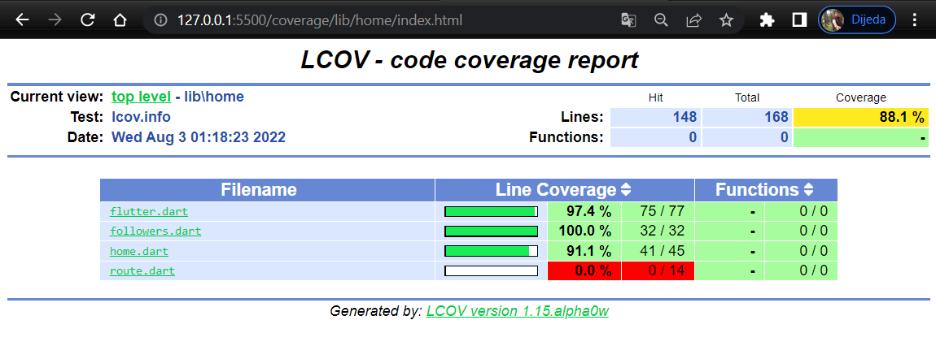

Gambar 6. 3 *Test Code Coverage Home*

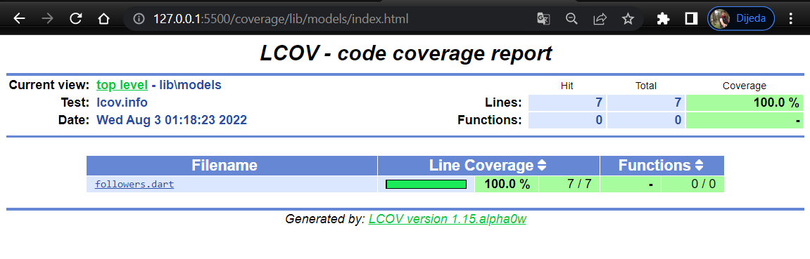

Gambar 6. 4 *Test Code Coverage Models*

# BAB VII. KESIMPULAN DAN SARAN

Bab ini menjelaskan tentang kesimpulan dan saran terhadap skripsi. Kesimpulan dan saran disajikan dengan cara terpisah dengan penjelasan sebagai berikut.

## Kesimpulan

Setelah berhasil membuat topik pembelajaran *Basic Aplications Flutter* berdasarkan tahap analisis, perancangan serta implementasi. Untuk melakukan evaluasi tingkat efektivitas topik pembelajaran ini. Telah dilakukan pengujian kepada empat puluh orang mahasiswa dari Jurusan Teknologi Informasi. Berdasarkan hasil pengujian yang dilakukan selama tujuh hari. Mendapatkan hasil bahwa empat puluh orang mahasiswa mendapatkan hasil berhasil.

Seluruh mahasiswa yang telah diuji memberikan umpan balik dengan tiga kategori yaitu mudah,faham dan sulit. Dari hasil tersebut mengkonfirmasi bahwa keefektifan topik *Basic Aplications Flutter* pada platform iCLOP sangat membantu mahasiswa dalam melakukan proses pembelejaran secara mandiri.

## Saran

Saran yang dapat membantu dalam pengembangan topik pembelajaran pada iCLOP adalah sebagai berikut:

1. Dalam pembelajaran berikutnya dilakukan pembuatan guide secara interaktif dan lebih banyak materi flutter dalam pembelajaran.
2. Disediakan fitur *plagiarism detection* untuk mendeteksi kecurangan dalam proses pengerjaan topik. Yang dapat mendeteksi dari kemiripan *source code*, ukuran *file*.

# DAFTAR PUSTAKA

Haris, Z. A. (2021). *KOMPARASI FLUTTER DAN REACT NATIVE DALAM PENGEMBANGAN PERANGKAT BERGERAK*. 86.

Haryanto, E., & Setiawan, M. A. M. (2021). *Perancangan Sistem Informasi Pembelajaran Praktikum Online Multiplatform Berbasis Framework Flutter*. 8.

Nasution, M. R., & Nasution, L. S. (2021). Konsep Pendidikan Mobile Learning: Layanan Konseling. *Journal of Digital Learning and Education*, *1*(2), 62–71. https://doi.org/10.52562/jdle.v1i2.238

Prayugha, A. W. (2021). *IMPLEMENTASI AUGMENTED REALITY SEBAGAI MEDIA PROMOSI UNIVERSITAS SATYA NEGARA INDONESIA BERBASIS ANDROID MENGGUNAKAN METODE MARKER BASED TRACKING*. 6.

Purba, F. F. (2021). *RANCANG BANGUN APLIKASI PROFIL KARTU GRAFIS BERBASIS ANDROID MENGGUNAKAN FLUTTER*. 8.

Sapari, Y., Suhara, R. B., & Nurhidayat, M. (2021). Pengaruh Penggunaan Smartphone Terhadap Peningkatan Pengetahuan Umum Mahasiswa Prodi Teknik Informatika Universitas Muhammadiyah Cirebon. *Network Media*, *4*(1), 51–58. https://doi.org/10.46576/jnm.v4i1.1153

Satria, S. A., Raya, K. J., & Raya, K. P. (2021). *RANCANG BANGUN APLIKASI CATATAN SEDERHANA ANDROID “CATATAN KAKI” BERBASIS FLUTTER*. 9.

Septianl, A. N. (2021). *IMPLEMENTASI FRAMEWORK FLUTTER UNTUK PENGADUAN MAHASISWA UNIVERSITAS XYZ*. 16.

Sirajuddin, Z., & Dahar, D. (2021). *PENGGUNAAN SMARTPHONE SEBAGAI IMPLEMENTASI TEKNOLOGI INFORMASI DAN KOMUNIKASI DALAM PROSES BELAJAR MENGAJAR MAHASISWA PERTANIAN DI GORONTALO*. 8.

Syaifudin, Y. W., Funabiki, N., & Kuribayashi, M. (2021). *Implementation and Performance Evaluation of Unit Testing for Student’s Answer Validation in Android Programming Learning Assistant System*. 7.

Syaifudin, Y. W., Funabiki, N., Kuribayashi, M., & Kao, W.-C. (2019). A proposal of Android Programming Learning Assistant System with implementation of basic application learning. *International Journal of Web Information Systems*, *16*(1), 115–135. https://doi.org/10.1108/IJWIS-08-2019-0038

Syaifudin, Y. W., Funabiki, N., Kuribayashi, M., Mentari, M., Saputra, P. Y., Yunhasnawa, Y., & Ulfa, F. (2021). Web application implementation of Android programming learning assistance system and its evaluations. *IOP Conference Series: Materials Science and Engineering*, *1073*(1), 012060. https://doi.org/10.1088/1757-899X/1073/1/012060